U23I1R1/NMD

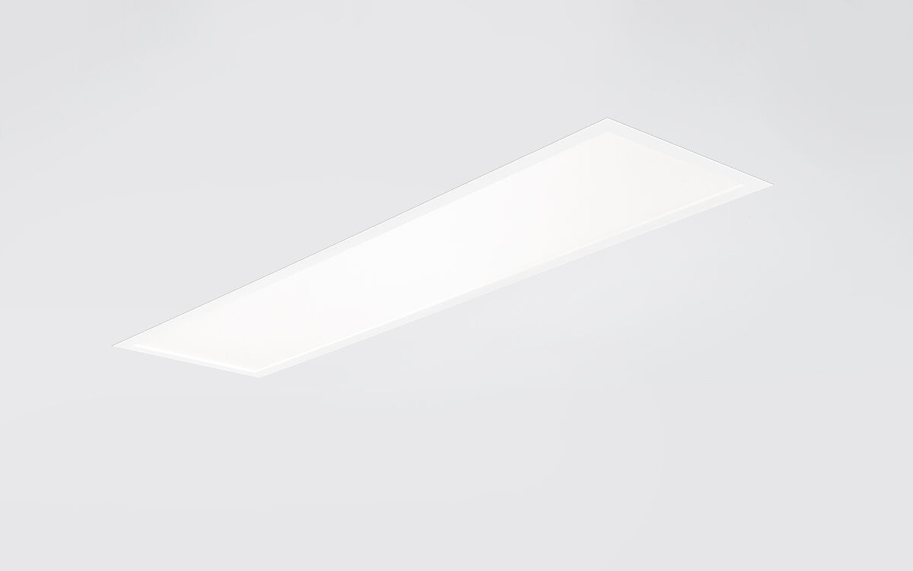
- De U23 is een inbouwarmatuur met vlakke diffusor
- diffusor optiek, acrylaat (PMMA) microprisma met diffusorfolie, breedstralend lichtverdeling.
- Lage inbouwhoogte.
- Afmetingen: 1195 mm x 295 mm x 22 mm.
- M300, installatie door opleg in T-profiel systeemplafond gemoduleerd op 1200 x 300 mm.
- Inbouwarmatuur met vlakke diffusor voor een heldere en uniforme uitlichting.
- Lichtstroom: 3950 lm, Specifieke lichtstroom: 125 lm/W.
- Opgenomen vermogen: 31.5 W, DALI dimbaar.
- Frequentie: 50-60Hz AC/DC.
- Spanning: 220-240V.
- Isolatieklasse: klasse II.
- Led met superieure behoudfactor; na 50.000 branduren behoudt de armatuur 90% van zijn initiële lichtstroom (Tq = 25°C).
- Gecorreleerde kleurtemperatuur: 4000 K
- Standard deviation color matching: 3 SDCM.
- Fotobiologische veiligheid IEC/TR 62778: RG0.
- Gelakt plaatstaal behuizing, RAL9016 - verkeerswit (structuurlak).
- IP-graad: IP20.
- IK-graad: IK03.
- Gloeidraadtest: 650°C.
- 5 jaar garantie op armatuur en driver.
- Certificeringen: CE, ENEC.
- Armatuur met halogeenvrije leads.
- De armatuur is ontwikkeld en geproduceerd volgens standaard EN 60598-1 in een bedrijf dat ISO 9001 en ISO 14001 gecertificeerd is.

